Консультация для воспитателей

«Театрализация, как средство развития речи детей дошкольного возраста»

Театр – это прекрасный речевой и сенсорно-двигательный тренажер и наиболее простой способ развития мелкой моторики, что способствует раннему становлению речи, снятию стрессов и проблем ребенка путем проигрывания различных ситуаций и, наконец, помощь в становлении руки наших дошколят.
Куклы развивают подвижность пальцев, как правой, так и левой рук, помогают освоить речь персонажей.
Пальчиковый театр – это уникальная возможность расположить сказку на ладошке у ребенка, в которой он сможет сыграть роль любого героя. Это и отличная сюжетно-ролевая игра для дошкольников, которая:
-стимулирует развитие мелкой моторики;
-знакомит ребенка с такими понятиями как форма, цвет, размер;
-помогает развивать пространственное восприятие (понятия: справа, слева, рядом, друг за другом и т.д.);
-развивает воображение, память, мышление и внимание;
-помогает развивать словарный запас и активизирует речевые функции;
-формирует творческие способности и артистические умения;
-знакомит с элементарными математическими понятиями.
Пальчиковых театров известно много разновидностей: из фетра, бумаги, на перчатке и др. Я предлагаю использовать вязаный пальчиковый театр.

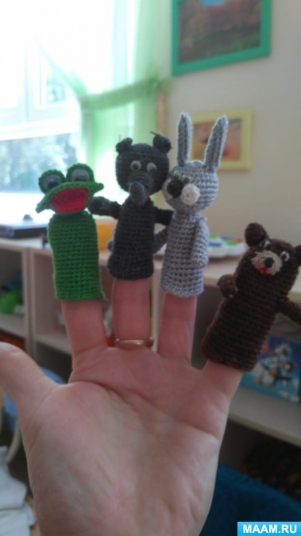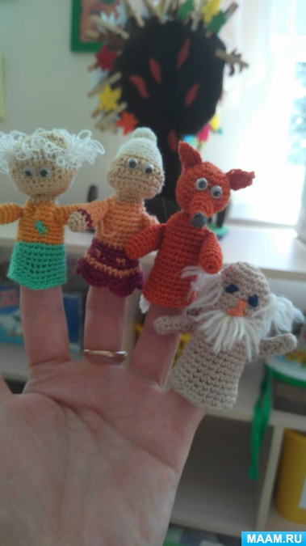

Один из самых долговечных и удобных в использовании видов пальчикового театра. Куклы такого пальчикового театра получаются очень «живыми», мягкими и приятными на ощупь. Может использоваться во всех возрастных группах.
Очень важно для ребенка то, что при игре «в сказку» ребенок может принимать на себя разные роли, подражать как положительным, так и отрицательным персонажам, чувствовать грань между добром и злом. Любимые герои кукольного театра вызывают у ребенка желание подражать им, и, незаметно для себя, дети «присваивают» положительные качества персонажа. Театр также может стать другом в воспитательном процессе.
Помимо прочего, это еще и возможность пообщаться с ребенком вне привычной схемы ребенок-родитель, ребенок-воспитатель, играя на равных вы станете ближе друг другу. Тут у ребенка полная свобода выбора: он может стать просто зрителем, актером, режиссером и автором сценария постановки. Это совсем не развлечение, а сложное исследование, ведь у малыша появляется возможность разыграть и проанализировать на сцене множество представляющихся ему необычными или непонятными ситуаций. Это могут быть проблемы, связанные с общением со сверстниками, родителями, воспитателями, отражение страхов и тревог ребенка, разбор уже случившихся конфликтов и поиск правильного выхода из них. Задавая ребенку создать импровизацию на какую-либо неоднозначную ситуацию, мы сможем лучше понять мотивы и причины того или иного поведения младших дошкольников.
Таким образом, театрализованная деятельность – это не просто игра, а еще и прекрасное средство для интенсивного развития речи детей, обогащения словаря, а также развития мышления, воображения, внимания и памяти, что является психологической основой правильной речи.

Подготовила воспитатель: Величко Л.В.

